Tasg Portffolio
Wrth i ni nesáu at ganol tymor yr haf a dechrau ar bwnc newydd ychydig o wythnosau yn ôl, penderfynwyd ei bod yn briodol seilio’r gweithgareddau ar y pwnc newydd ‘Land Ahoy’. Mae un ar bymtheg o fyfyrwyr yn dysgu Cymraeg ail iaith ond symudwyd un plentyn o ysgol cyfrwng Cymraeg blwyddyn yn ôl lle roedd wedi dechrau dysgu Cymraeg yn rhugl. Mynychodd ysgol gynradd Gymraeg am ddwy flynedd cyn symud i'r sector Saesneg felly mae ganddo wybodaeth flaenorol am rywfaint o eirfa Gymraeg ac mae'n rhan o'r ‘Criw Cymraeg’ yr ysgol sy'n hyrwyddo'r defnydd o'r Gymraeg ar draws yr ysgol. Wrth i'r myfyrwyr ddysgu Cymraeg fel ail iaith, mae'r iaith a ddefnyddir yn tueddu i fod yn eithaf syml i ddechrau, gan bwysleisio ar ddechreuadau brawddegau a phatrymau yn ogystal â phatrymau ateb fel bod y plant yn dod i arfer â'r iaith a ddefnyddir wrth ofyn ac ateb cwestiwn. Fel y nodwyd yn flaenorol, y pwnc dosbarth newydd yw ‘Land Ahoy’ felly roeddwn eisiau seilio’r gweithgareddau o'i gwmpas gan fod hyn yn gwneud y gweithgareddau yn berthnasol ac yn ddiddorol i'r plant wrth iddynt ddysgu iaith newydd. Ar gyfer y gweithgaredd cyntaf, roeddwn i eisiau i'r plant labelu Môr-ladron gan ddefnyddio'r eirfa Gymraeg i ddisgrifio'r lliw a'r darn o ddillad (atodiad 1). Yn ystod yr ail weithgaredd, roedd disgwyl i'r plant drafod y tywydd ar ynys drysor a'i chymharu â'r tywydd rydyn ni'n ei brofi yng Nghymru (atodiad 2). Yn ystod y cyflwyniad, adolygais y gwahanol liwiau yn y Gymraeg, gan ddefnyddio pwynt pŵer fel cymorth ac roeddwn i eisiau i'r plant gysylltu'r gwahanol liwiau â'r eitemau o ddillad y gallai'r Môr-ladron eu gwisgo. Er mwyn hwyluso'r ail weithgaredd, gofynnais y cwestiwn ‘Sut mae’r tywydd heddiw?’. I ateb, defnyddiwyd y plant cymysgedd o atebion o eiriau unigol i ddedfrydau llawn. Gyda'r atebion hyn gallwn asesu gwybodaeth a dealltwriaeth y plant o'r iaith.
Cyn cyflwyno’r gweithgareddau i'r dosbarth, gwelwyd sut roedd yr athro dosbarth yn mynd ati i addysgu Cymraeg ail iaith a bwriadwyd defnyddio rhai o'i dechnegau i hwyluso dysgu'r plant yn ystod y wers. Er enghraifft, gwelwyd bod y dysgwyr wedi ymateb yn dda i ysgogiadau gweledol, felly roedd cynnwys hynny yn y wers yn bwysig. Ar gyfer yr ysgogiadau gweledol yn ystod y cyflwyniad, defnyddiwyd cymysgedd o pwerbwyntiau a chardiau prop wrth adolygu lliwiau a'r tywydd yr ymatebodd y plant yn dda iddo, gan ddefnyddio'r lluniau a'r wybodaeth flaenorol i'w helpu i ateb. Ar gyfer y gweithgaredd cyntaf o labelu'r Môr-leidr, argraffwyd llun i helpu'r dysgwyr i labelu eu Môr-ladron, gan ddefnyddio'r lliwiau a roddwyd i'w helpu. Am yr ail weithgaredd, gyda’r nod o anelu at ymarfer eu Cymraeg ar lafar, argraffwyd amrywiaeth o luniau o ynysoedd anial mewn hinsoddau cynnes a stormus a lluniau o Gymru yn ystod gwahanol hinsoddau. Hwylusodd y lluniau hyn drafodaethau'r plant lle buont yn cydweithio i gymharu â chyferbynnu.
Teimlwyd bod y gweithgareddau wedi apelio a diddordebau’r dysgwyr gan fod pob dysgwr wedi cymryd rhan yn y gweithgareddau. Yn ystod y gweithgaredd cyntaf, bydd y dysgwyr yn ‘dechrau ysgrifennu mewn modd confensiynol, a chyfathrebu gan ddefnyddio geiriau, ymadroddion a brawddegau byr sydd wedi’u cysylltu â phatrymau cyfarwydd’ a ‘datblygu eu gallu i sillafu geiriau cyffredin a chyfarwydd yn y fath fodd fel y gellir eu hadnabod’ (Yr Adran Addysg a Sgiliau, 2105, t. 41). Roedd y gweithgaredd yma yn haws i wahaniaethau o gymharu â’r ail weithgaredd. Roedd rhaid i’r grŵp gallu uwch labeli’r môr-leidr gan ddefnyddio brawddegau llawn gan sillafu mwyafrif y gweiriau yn gywir. Nod y grŵp gallu canolig oedd i labeli’r môr-leidr gan ddefnyddio ansoddair ac enw’r darn o ddillad maent yn disgrifio gan sillafu’n gywir. Yn olaf, nod y grŵp gallu is yw i labeli’r darn o ddillad gan ddefnyddio ansoddau’r lliw i’w disgrifio gan ddefnyddio mat geirfa fel cymorth.
Yn ystod yr ail weithgaredd, bydd y dysgwyr yn datblygu’r sgiliau ‘gwrando ar yr hyn a glywant mewn amgylchiadau cyfarwydd ac ymateb yn syml iddo, gan ganolbwyntio a thalu sylw’n gynyddol’ a ‘siarad yn glir gan ddefnyddio geiriau, cyfarchion ac ymadroddion syml’ (Yr Adran Addysg a Sgiliau, 2105, t. 39). Gan eu bod yn cydweithio yn ystod y gweithgaredd yma, roedd rhaid iddynt wrando ac ymateb at ei gilydd mewn ffurf briodol. Er bod y gweithgaredd yn un llafar, roedd dal angen gwahaniaethu’r gweithgareddau. Fe wnes i hyn, trwy wahaniaethu rhwng yr iaith a ddefnyddiwyd drwy'r gweithgaredd. Er enghraifft, disgwyliwyd i'r grŵp gallu uwch ddefnyddio brawddegau llawn a chysyllteiriau i ymestyn eu brawddegau wrth ofyn ac ateb cwestiynau. Nod y grŵp gallu canolig oedd holi ac ateb gan ddefnyddio brawddegau llawn. Yn olaf, nod y grŵp gallu is oedd disgrifio'r tywydd, gan ddefnyddio geiriau unigol ond gyda'r gallu i geisio gofyn cwestiynau mewn brawddeg lawn.
Mae'n hollbwysig bod pob dysgwr yng Nghymru yn cael cyfle cyfartal i ddysgu'r iaith a dylai ysgolion ei hystyried yn flaenoriaeth gan sicrhau bod pob dysgwr yn cael y cyfle i ymarfer yr iaith ar draws y cwricwlwm (Estyn, 2017). Fel amlinellwyd Estyn yn eu harweiniad y dylai dysgwyr gael cyfleoedd i ymarfer yr iaith ar draws y cwricwlwm, teimlwyd ei bod yn briodol seilio’r wers ar eu pwnc newydd, gan ganiatáu i'm gweithgareddau fod yn drawsgwricwlaidd. Gan fod y gweithgareddau yn rhoi cyfle i'r dysgwyr ymarfer eu sgiliau Cymraeg trwy ysgrifennu a llafar, roedd yn ddiddorol gweld y gymhariaeth rhwng eu dealltwriaeth a'u gallu i drafod ar lafar yn yr iaith o gymharu â'u gallu a'u dealltwriaeth wrth sillafu yn y Gymraeg. Roedd hyn yn hynod o ddiddorol gan fod mwyafrif y dysgwyr yn y dosbarth yn sillafu'n ffonetig ac mae llawer o'r eirfa yn yr iaith Gymraeg yn cael eu sillafu'n ffonetig felly tybiwyd y byddai'r dysgwyr yn gweld hi'n haws sillafu trwy gyfrwng y Gymraeg.
Mae yna lawer o strategaethau y gellir eu defnyddio wrth addysgu Cymraeg fel ail iaith megis drilio, canu, cwestiynu ac ailadrodd. Penderfynwyd defnyddio’r strategaeth o gwestiynu ac ailadrodd mewn mannau yn ystod y wers, yn bennaf yn ystod y cyflwyniad. Teimlwyd fod y strategaeth o gwestiynu yn fuddiol iawn gan fod cyfle i’r hwylusydd adnabod dealltwriaeth flaenorol y plant yn ogystal ag adnabod tyllau mewn dealltwriaeth y dysgwyr a dechrau cau’r bwlch (Hall, 2017). Yn ogystal â hyn, penderfynwyd rhoi cyfle i’r dysgwyr dysgu oddi wrth ei gilydd wrth drafod cyn ateb yn unigol. Strategaeth yw hon a godais gan fy athro dosbarth fel un sy'n gweithio'n effeithiol gyda'r dosbarth penodol hwn. Yn enwedig gan fod yna ychydig o siaradwyr Cymraeg hyderus yn y dosbarth, roeddwn i'n teimlo ei bod yn bwysig i mi gymryd cam yn ôl a chaniatáu iddyn nhw gwestiynu ei gilydd i ddod i gasgliad.
Wrth adfyfyrio ar y wers, teimlwyd fod y defnydd o ysgogiadau gweledol wedi helpu'r dysgwyr i ateb cwestiynau ac, o ganlyniad, roedd y dysgwyr wedi ateb yn hyderus gan ynganu'n gywir ar y mwyaf. Yn ogystal â hyn, roedd rhan fwyaf y dysgwyr yn ceisio ateb cwestiynnau hyd yn oed os oeddent yn cael yr ateb yn anghywir. Atega Estyn (2013) hyn gan nodi fod yr arolygai fwyaf llwyddiannus yn rhoi cyfle i’r plant ‘roi cynnig’ ar atebion er mwyn iddynt ddatblygu eu medrau llafar trwy gyfrwng y Gymraeg. Er bod llafar y dysgwyr yn dda, credaf gall fy iaith fel hwylusydd fod wedi bod yn llawer mwy datblygedig i sicrhau fy mod yn herio'r dysgwyr, yn enwedig y dysgwyr gallu uwch. Tro nesaf, byddaf yn sicrhau fy mod yn defnyddio llwyth mwy o Gymraeg yn ystod y trafodaethau er mwyn sicrhau gwers Gymraeg mwy cynhwysfawr sy'n trochi'r dysgwyr o hyd.
Fy nharged blaenorol ar ddiwedd y flwyddyn yma yw sicrhau cywirdeb ieithyddol megis treigladau a sillafu ar lafar ac yn ysgrifenedig. Credaf fy mod wedi sicrhau’r cywirdeb a manyldeb yma o fewn y wers gan ddefnyddio Cysill er mwyn cywiro fy iaith ysgrifenedig ac ymarferais y patrymau brawddeg cyn y wers er mwyn sicrhau fy mod yn modelu yn gywir o flaen y plant. Cam cyntaf er mwyn sicrhau fod dysgwyr yn datblygu’n ieithyddol yw modelu iaith fel hwylusydd ond efallai'r dull fwyaf effeithiol er mwyn sicrhau fod plant yn datblygu ar hyd y continwwm yn ystod eu cyfnodau addysg (Llywodraeth Cynulliad Cymru, 2010).
Yn ogystal â sicrhau fod mwy o ddefnydd o Gymraeg o fewn y wers y tro nesaf, byddaf wedi plethu meysydd arall o’r cwricwlwm i mewn i’r gweithgareddau er mwyn i’r plant gweld pwrpas yn yr hyn maent y neu ddysgu fel awgrymwyd Donaldson (2015). Atgyfnerthwyd hyn gan Lywodraeth Cymru (2017) gan nodi fod rhai sicrhau fod gan ddysgwyr y gallu i ddefnyddio’r iaith mewn bywyd pob dydd yn ogystal â gwers pwrpas yn yr iaith.

Atodiadau

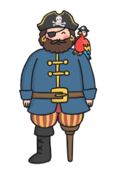
Atodiad 1
Atodiad 2
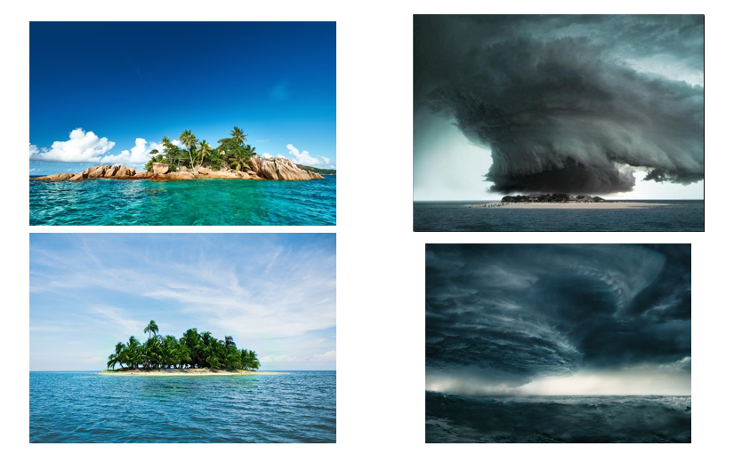

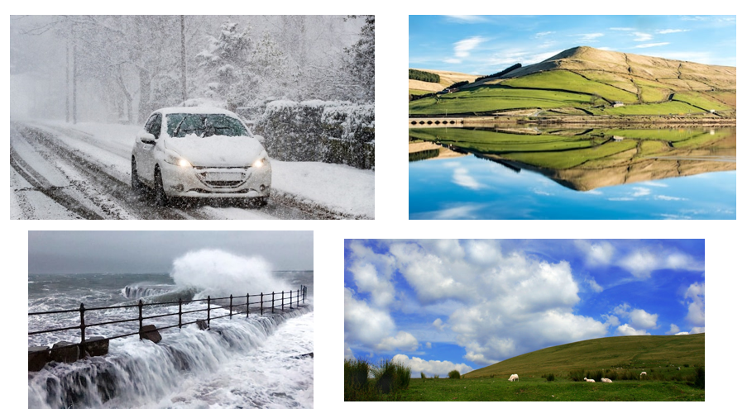

Rhestr o gyfeirnodau
Donaldson, G. (2015) Dyfodol Llwyddiannus. Ceardydd: Llywodraeth Cymru.
Estyn (2017) Supplementary guidance: Welsh. Ar gael: file:///C:/Users/Laptop/AppData/Local/Packages/Microsoft.MicrosoftEdge_8wekyb3d8bbwe/TempState/Downloads/Estyn%20Supplementary%20guidance%20-%20Welsh%20%20(1).pdf [Darllenwyd: 28.05.19].
Llywodraeth Cymru (2015) Fframwaith Cyfnod Sylfaen. Ar gael: https://s3-eu-west-1.amazonaws.com/hwb-live-storage/f1/61/87/84/5dc84fef896a6a6c7713c0ac/fframwaith-y-cyfnod-sylfaen.pdf [Darllenwyd: 28.05.19].
Llywodraeth Cymru (2017) Welsh in Education. Ar gael: https://gweddill.gov.wales/docs/dcells/publications/171212-welsh-in-education-action-plan-2017-21-en.pdf [Darllenwyd: 22.05.19].
Llywodraeth Cymru (2010) Strategaeth Addysg Cyfrwng Cymraeg. Ar gael: file:///C:/Users/Laptop/AppData/Local/Packages/Microsoft.MicrosoftEdge_8wekyb3d8bbwe/TempState/Downloads/StrategaethAddysgCyfrwngCymraeg%20(3).pdf [Darllenwyd: 23.05.19].

